Školní kolo Pišqworek říjen 2014
VOŠ a SPŠ DOPRAVNÍ MASNÁ 18, PRAHA 1
Dne 6. 10. 2014 proběhlo na naší škole školní kolo Pišqworek. Bylo přihlášených 12 týmu po
5 hráčích, tedy 60 studentů.
Organizační tým vedený, Dávidem Tomčiakem ze třídy DZ4, se skládal celkem z 5 studentů naší školy. Garantem soutěže byla Mgr. Jarmila Kulíšková.
Soutěž ve skupinách, jedna skupina měla 4 družstva. Hra byla velice zajímavá. Každé družstvo hrálo s každým družstvem ve skupině.
Nakonec do finále postoupilo 8 družstev, které získaly nejvíce bodů.
Poté co ve skupinách vypadly čtyři týmy, zbývající týmy postoupily do tzv. Pavouka, ve kterém se vyřazovalo rychleji.
Nakonec nám zbyla pouze nejlepší čtveřice týmu, které hrály mezi sebou, aby ukázaly, který tým je nejlepší.
Všechny čtyři finálové týmy byly rády, že postupují do oblastního kola, které proběhne na naší škole dne 04.11 2014
1. místo: tým Kolečka – kapitán Georgy Gerasimchuk, Jonáš Niedoba, Dominik Svoboda, Lukáš Kučera, Filip Krčma
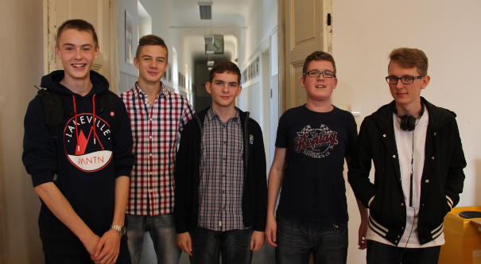

2. místo: tým Dunno – kapitán Martin Sitar, Petr Vopršál, David Veselý, Jan Vošáhlík, Denis Vohnout
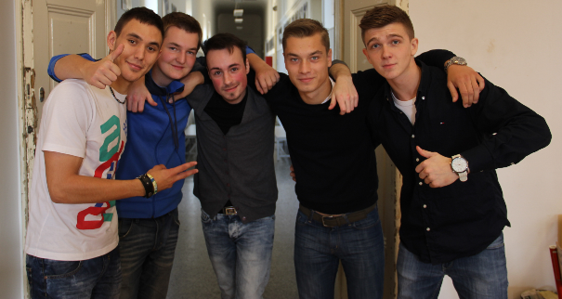

3. místo: tým Zunno – kapitán Patrik Aguirre, David Rumpík, Martin Skalický, Miroslav Čermák, Martin Důchodní

